Découvrir le rythme, Léa Schneider, Régis Chevandier, Accès éditions, Schiltigheim, 2019.

Ce document propose, à partir de l’ouvrage Vers la Musique, maternelle, des pistes de travail autour des activités rythmiques
- Un peu de théorie
p.188-189
- La durée d’un son

La durée est l’un des quatre paramètres du son (les trois autres sont la hauteur, l’intensité, le timbre)
« Tout son a une durée. (…) En musique, la durée d’une note dépend de l’agencement des notes entre elles (le rythme) et de la vitesse d’exécution (le tempo) »
- Les concepts associés à la durée

« Un son continu est un son qui ne s’arrête pas : il peut se représenter de cette manière : __________ »
« Un son discontinu est un son qui s’arrête : il peut se représenter de cette manière : ----------- ou . . . »
« Tout son se compose d’une attaque généralement suivie d’une résonance plus ou moins importante ».
« Dans une problématique de recherche sonore, il est intéressant de remarquer que les objets en métal produisent des sons qui résonnent tandis que les objets en bois produisent des sons secs. Le mode jeu intervient aussi grandement sur ce paramètre : les cordes pincées d’un clavecin résonnent par exemple moins longtemps que les cordes frappées d’un piano. C’est pour cela que le choix des instruments proposés aux élèves influencera leur façon de jouer : il sera plus facile d’émettre des sons brefs et précis avec des claves qu’avec un triangle »
- La pulsation

C’est un battement régulier (pulsation et pouls sont de la même famille : pour la notion de pulsation, on peut penser au battement régulier du cœur)
- Les temps et la mesure

Le temps est l’unité de mesure de la durée musicale. Les temps peuvent être regroupés pour former des mesures. Selon le style de musique, certains temps sont plus ou moins marqués que d’autres. On parle de temps forts et de temps faibles.

- Le tempo

Il correspond à la vitesse de la pulsation d’un morceau de musique. Il peut être régulier, accéléré ou ralenti au cours de l’exécution.
Depuis l’invention du métronome, l’indication de tempo peut être donnée en nombre de pulsations par minute. Par exemple, un tempo à 120 bat 120 fois par minute.
- Le rythme

Il correspond à l’agencement des sons en fonction de leur durée. Frapper le rythme d’un chant revient à frapper ses syllabes orales.
Un ostinato (du latin s’obstiner) est un motif rythmique qui se répète en boucle.
(Un ostinato célèbre : la caisse claire du boléro de Ravel)

Ce qui peut poser problème :

La lenteur est difficile à maîtriser pour les jeunes enfants car ils ont un rythme cardiaque accéléré. Des études montrent que l’enfant a une préférence pour les tempos rapides. Il est capable de différencier trois types de tempos différents (lent, modéré, rapide), mais a tendance à trouver lents les tempos modérés. De même, il est capable de percevoir des différences de durées, mais surtout les durées très courtes ou très longues, les intermédiaires étant considérées comme longues.

Les termes doux et doucement posent problème car ils sont équivoques : ils sont souvent utilisés pour désigner la vitesse, mais aussi l’intensité ou l’interprétation. Pour parler de la vitesse, il est plus juste de parler de lent et de lentement.

Quelles percussions corporelles utiliser pour jouer des rythmes ?
Sur la tête et le ventre

- Avec les deux mains
- Avec une main
Avec la bouche

- Claquements de langue
- Bisous
- Vibration des lèvres
- Sons produits sans les cordes vocales (ch, f, s)

Sur les cuisses, les épaules, les joues et la poitrine

- Avec les deux mains
- Avec la main droite à droite
- Avec la main gauche à gauche
- En croisant
Avec les mains

- Avec deux doigts d’une main sur la paume de l’autre
- Le pouce contre l’index
- Claquer des doigts

Quels instruments utiliser pour jouer des rythmes ?
Le triangle résonne. Il est intéressant pour jouer des sons longs, mais pas pour frapper des rythmes. A l’inverse, le woodblock, les castagnettes et les claves produisent des sons secs, ce qui permet de frapper des rythmes avec précision. Le tambourin a l’avantage de permettre l’utilisation de différents gestes : en le frappant, on obtient un son court, en le frottant, on produit un son long. Le güiro permet de jouer des sons courts ou longs, mais nécessite une certaine maîtrise du geste pour être précis. Les instruments à secouer, tels que les maracas ou les grelots sont peu précis et donc déconseillés pour jouer des rythmes.
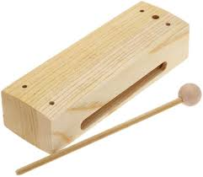 | Un woodblock
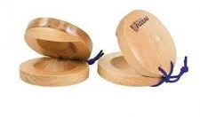 | Des castagnettes
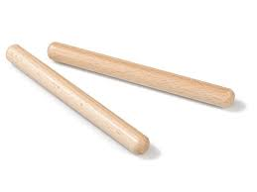 | Des claves
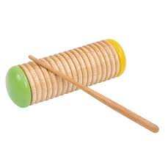 | Un güiro
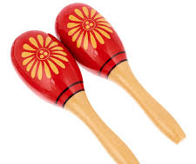 | Des maracas
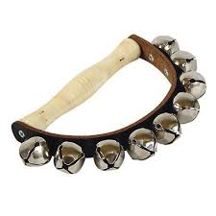 | Des grelots

- Activités
A réaliser dès la PS : (p. 190 et suivantes)
LA PULSATION

- Découvrir la pulsation interne
Matériel : un stéthoscope (ceux des jeux d’imitation médecin fonctionnent) ou l’oreille
  - Ecouter des bruits de battements de cœur
  - Frapper les pulsations les battements de cœur entendus
  - Frapper des percussions corporelles sans musique : l’enseignant frappe des pulsations sur différentes parties du corps. Il change au bout d’une dizaine de pulsations au même endroit.

- Ressentir la pulsation :
  - Balancements : les bras d’avant en arrière, puis d’une jambe sur l’autre, régulièrement. Lorsque les gestes sont maîtrisés, un enfant peut devenir le chef d’orchestre.
  - Frappés dans les mains : Les enfants se synchronisent sur les frappes de l’enseignant
  - Marche au son du tambourin : Les enfants essaient de se synchroniser en marchant au rythme du tambourin.
  - Marche sur la musique : sur un morceau dont la pulsation est très marquée (comme la Marseillaise par exemple)
Frappés silencieux : L’enseignant frappe de plus en plus silencieusement

- Marquer corporellement la pulsation
Frappés en percussions corporelles sur de la musique (varier les percussions, cf. Quelles percussions corporelles utiliser pour jouer des rythmes ? )
  - Jeu chanté : sur « savez-vous planter les choux ?)

Bibliographie : Vers la musique maternelle TPS-PS-MS-GS, L. Schneider chez Accès éditions, 2019

